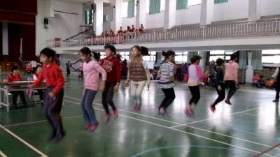
說明：103學年度五年級跳繩比賽榮獲第2名
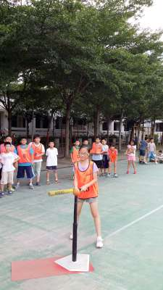
說明：參與校內樂樂棒球賽

